اللغة العربية

الأول الأساسي

ىت

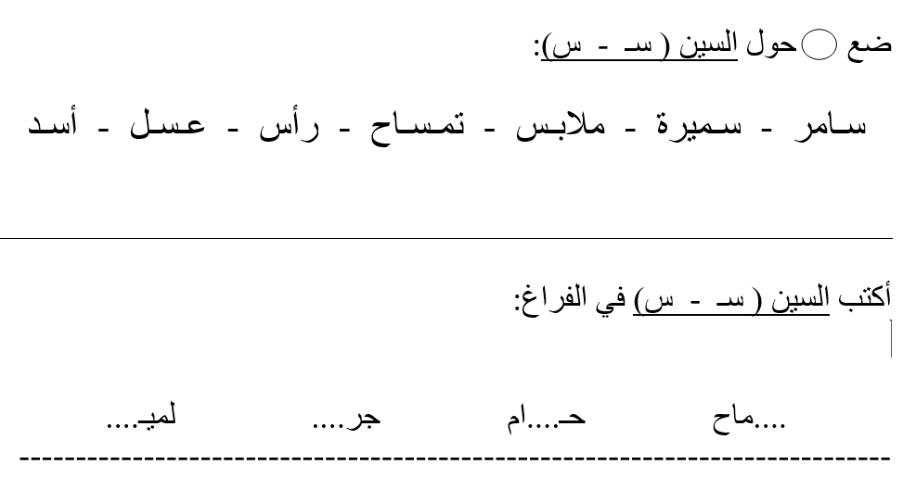

أُرَكّبُ مِنَ الْمقاطع الآتية كلماتٍ , ثمّ أقْرؤها :-
سُو + سٌ _________

رَ +سـ + مَ _______

سَا + مي ________

أًحلّلُ الْكلمات الآتية إلى مقاطع :-

شَمْسٌ
____ + ____

عَسَلٌ
__+ __+___

سَا عَةٌ
___+ ___ + ____

****************************************

أَصل الصّورة الّتي يوجد فيها حرف السّين :-

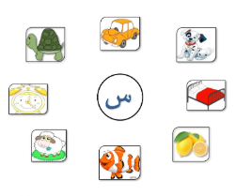

معلمتا المادة :- رزان حتر و سهام زكاك

